《人工智能导论》课程报告

课题名称： 黑客画像的构建

课题负责人名（学号）： 孙鹏 2016141413013
同组成员名单（角色）： 郭勇延 2016141502060
郭文博 2016141223014 杜稹 2016141241023
苑文昕 2016141531023

指导教师： 阮树骅
评阅成绩：
评阅意见：

提交报告时间：2018年 12月19日

黑客画像的构建

网络空间安全 专业

学生 ****** 指导老师 阮树骅

[摘要] 目前，在公共的社交媒体、论坛以及暗网上存在很多黑客集中交流、讨论的群组和帖子。他们交流的内容可能是最新的黑客技术、漏洞以及黑客工具的交易甚至一些黑客团体可能会策划一些攻击行动。本项目通过爬取某些黑客交流的群组，获取群聊的成员聊天信息；对每个成员构建用户画像，从而对威胁事件的预测提供支持。

关键词：黑客 聊天信息 画像构建

1 引言
目前，在公共的社交媒体、论坛以及暗网上存在很多黑客集中交流、讨论的群组和帖子。他们交流的内容可能是最新的黑客技术、漏洞以及黑客工具的交易甚至一些黑客团体可能会策划一些攻击行动。这些行为一定程度上威胁着计算机和网络的安全。
本项目通过爬取某些黑客交流的群组，获取群聊的成员聊天信息；利用统计学和机器学习的方法对每个成员构建用户画像，从而对威胁事件的预测提供支持。

2 相关工作
2.1 相关问题研究现状
目前市面上并没有对黑客画像构建的完整项目，但是有与此类似的基于大数据的用户画像构建[1]。工作流程分为数据收集、行为建模、数据可视化分析。
数据收集大致分为网络行为数据、服务内行为数据、用户内容偏好数据、用户交易数据这四类。行为建模是对上阶段收集到数据的处理，进行行为建模，以抽象出用户的标签，这个阶段注重的应是大概率事件，通过数学算法模型尽可能地排除用户的偶然行为。这时也要用到机器学习，对用户的行为、偏好进行猜测，好比一个 y＝kx＋b 的算法，X 代表已知信息，Y 是用户偏好，通过不断的精确 k 和 b 来精确 Y。在这个阶段，需要用到很多模型来给用户贴标签。数据可视化分析是把用户画像真正利用起来的一步，在此步骤中一般是针对群体的分析，比如可以根据用户价值来细分出核心用户、评估某一群体的潜在价值空间，以作出针对性的运营。

2.2 本项目工作
1. 通过爬虫爬取著名黑客论坛http://0x00sec.org/的论坛数据
2. 通过机器学习和统计学的方法，实现以下四个方面的黑客人物画像的构建
(1) 黑客活跃度
通过黑客用户近期发言数据的长度和发言次数，判断他近期的活跃度，活跃等级分为活跃，正常，不活跃三类
(2) 黑客研究领域
待写
(3) 黑客行为
通过对数据的预处理(包括打标签，分词，去停词，去掉噪音数据)，采用信息增益的方法，提取出数据的特征，然后采用tf-idf的算法，量化训练样本和测试样本，最后采用svm支持向量机的方法进行分类。
(4) 黑客能力
采用较为简单的KNN算法，通过量化后的黑客活跃度和黑客行为作为特征，来计算黑客能力

3 解决方案
3.1 数据收集
(1) 数据来源
http://0x00sec.org/，这是一个国外比较著名的黑客论坛。其中包含黑客领域的众多话题，比如web安全、恶意软件、二进制漏洞、逆向、密码学等。有许多黑客参与该论坛的讨论，如图。

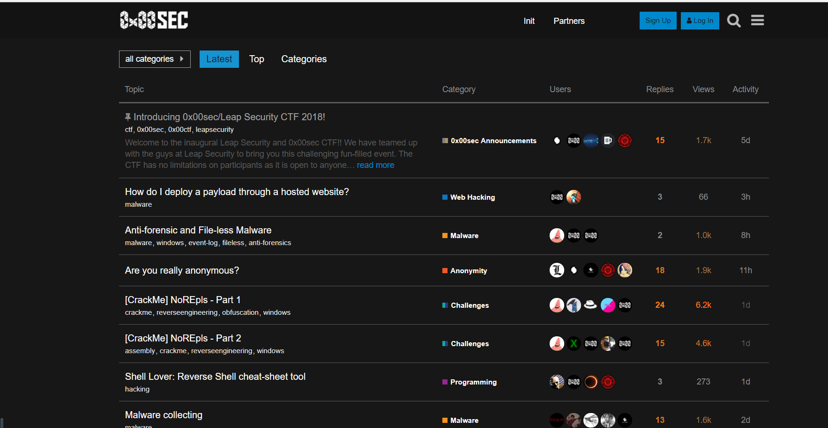
(2) 编写爬虫
使用requests库获取网页数据，使用Beautifulsoup库解析获取到的数据从中提取出我们需要的数据，使用json库存储需要的数据，代码详见0x00sec.py。
在实际爬取的过程中，我们主要爬取了50个著名的帖子交流数据和参与这50个帖子讨论的130个黑客的所有近期发言数据，如图。
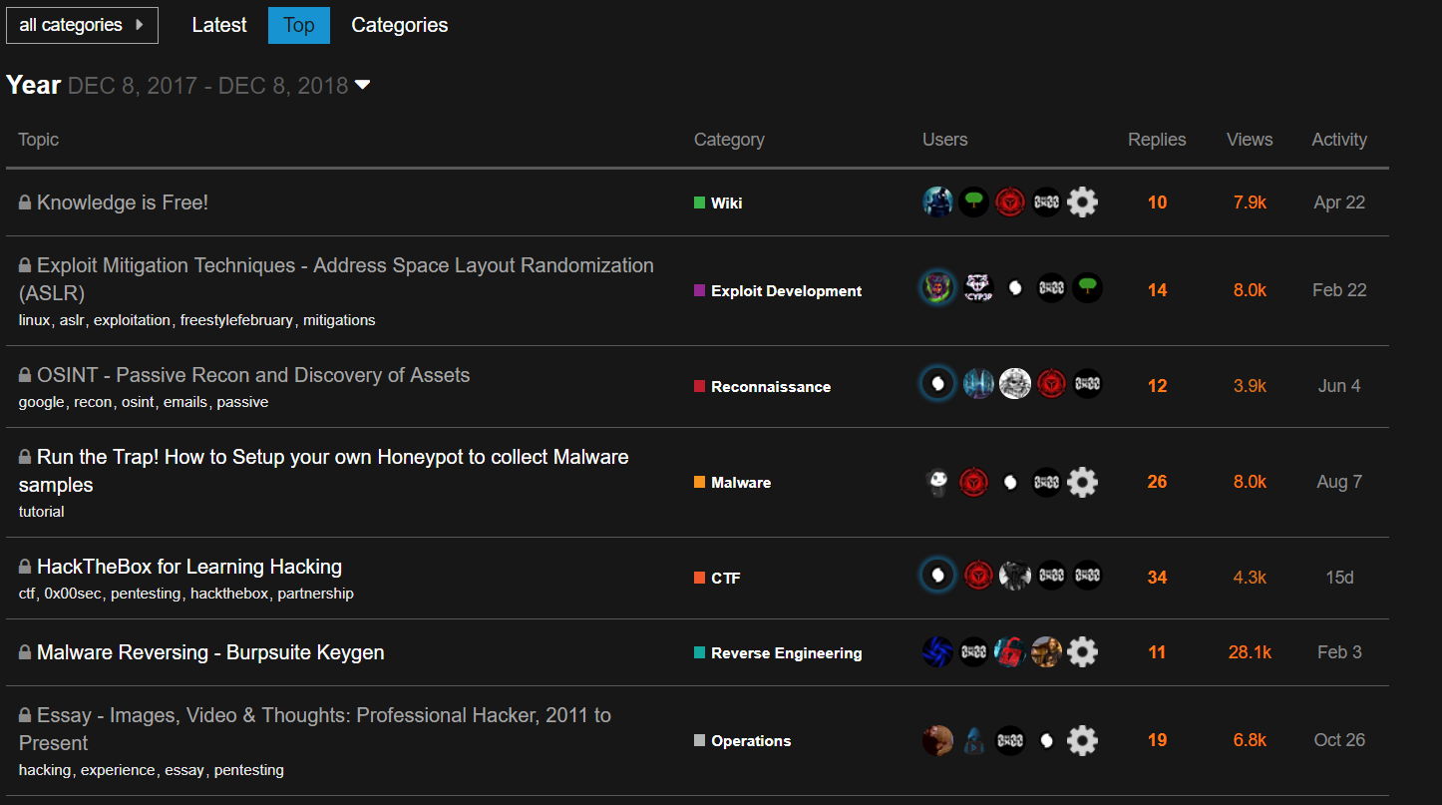
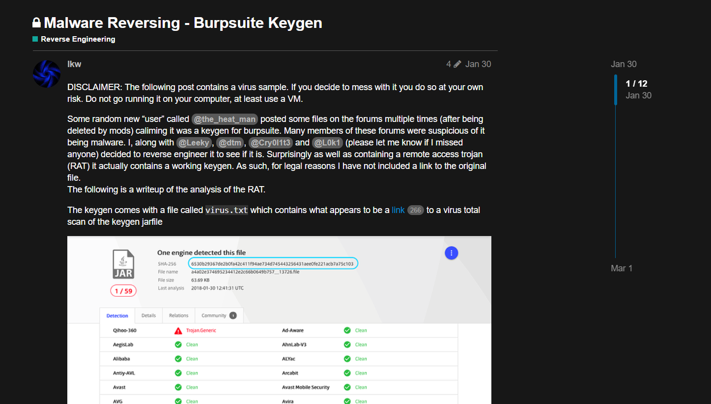
最后我们将50个帖子数据分别存入50个forum.json文件中，同时把130个黑客发言的数据存入130个usename.josn文件中,其中，forum.json文件内容格式为话题title；参与成员列表users；成员发言数据data;username,json文件内容格式为用户名user；历史发言记录history，如图
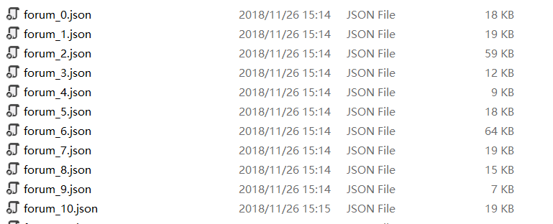
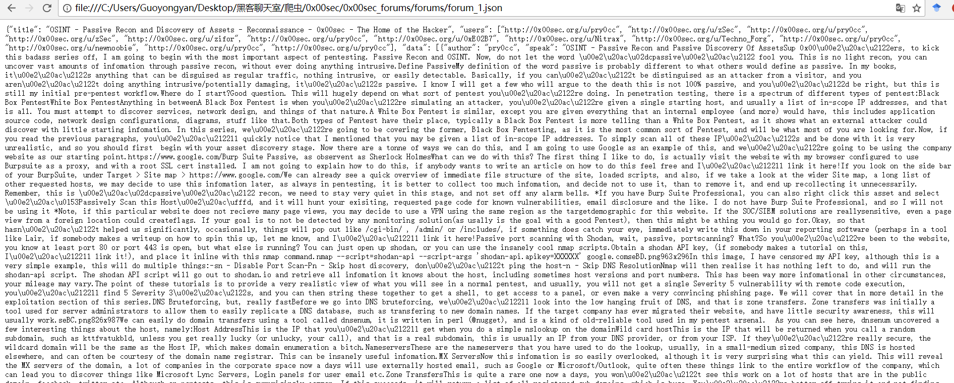
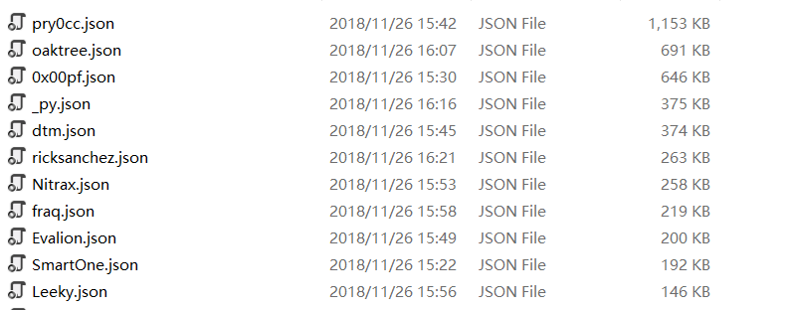
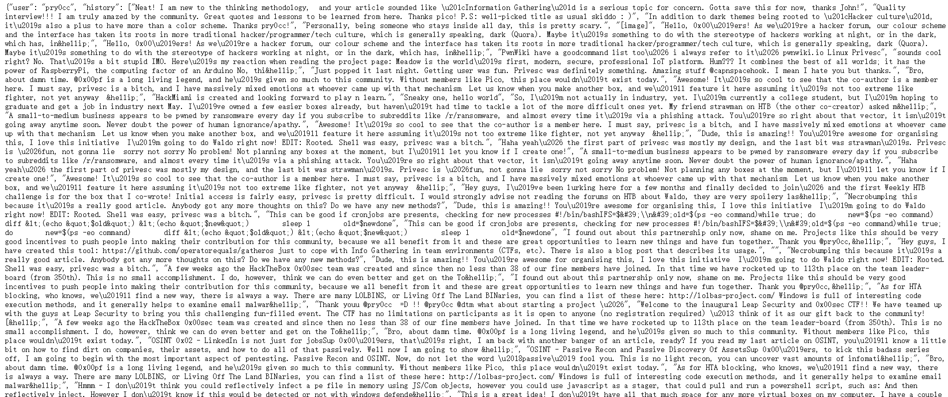

3.2 黑客活跃度分析
活跃度的量化依据是发言的次数和字数。编写程序实现以下功能：统计130个黑 客发言的总次数和总字数，对每一个用户，分别计算其发言次数和字数占总数比 例，乘以100%得到百分制的分数。将这些分数进行降序排列。前1/4的用户为活 跃用户，记为标签1；后1/4的用户为不活跃用户，记为标签3；中间的用户为 普通用户，记为标签2。得到结果如下：
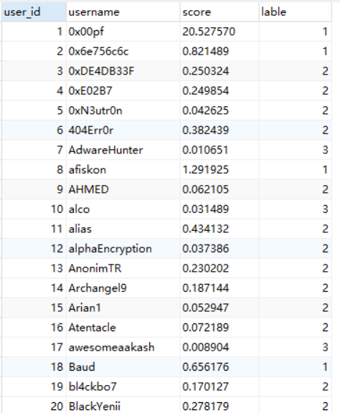

3.3 黑客研究领域分析
我们在进行自然语言处理的操作之前，必须对数据进行清理，比如有些时候我们 需要进行关键词的替换，例如把【SE】与【Software Engineerer】或者是【software engineerer】进行相互的替换，这些对于自然语言处理的逻辑来说都是次要的，我 们只需要知道它是软件工程师的意思就是了。
实际上，这类数据清洗的任务大多是处理文本的数据科学的项目必须要做的。
开发flashtext库的是一位叫做Belong·Co的数据科学家，他就是在进行自然语言 处理的过程中遇到了这些问题，当他在训练Word2Vec模型的时候，就遇到了诸如 【JavaScripting】和【JavaScript】的问题，为了方便处理，他把两者都归为了一个同类项。这种所谓的字符串的问题其实在python中有比较好的解决方法——正则表达式，事实也证明，正则表达式的速度确实很快，当然，前提是如果要搜索和替换的关键词数量是一百多个的话；若是操作含有大量文件以及词语的语料库时，运行效率将会很低下
搜索速度：
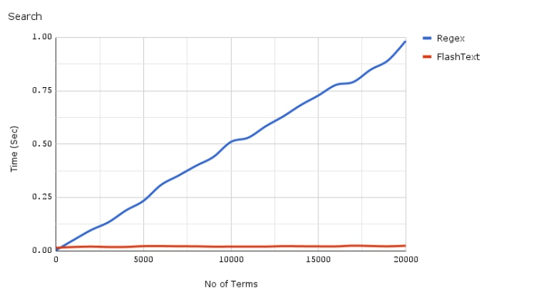
替换速度：
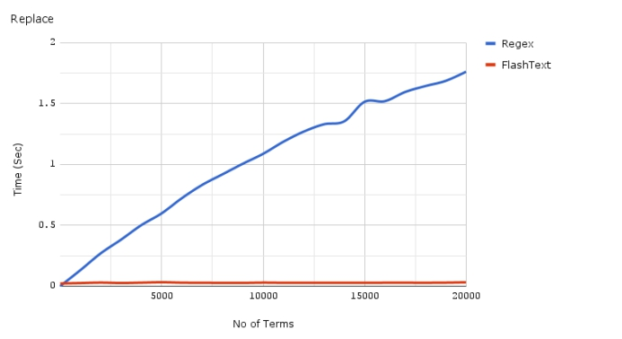
工作方式：
首先由语料库创建一个如下图所示的前缀树字典：
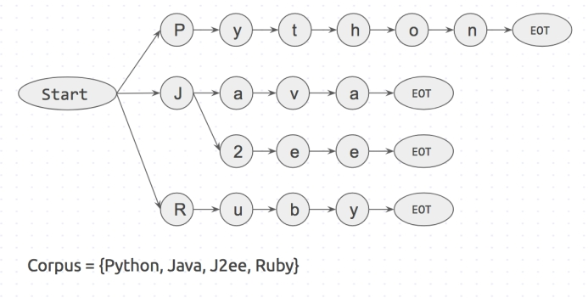
Start 和 EOT（End Of Term）表示单词的边界，只有两侧都有边界的关键词才能 得到匹配，这可以防止把 apple 匹配到 pineapple，即只匹配完整的词而不会匹配 子字符串从而，使得算法的复杂度降低到O（N），N为字符串长度，与正则O（M*N） 的复杂度相比效率提高了很多。
搜索和替换都应用了字典树的正向线性寻找，如下图所示：
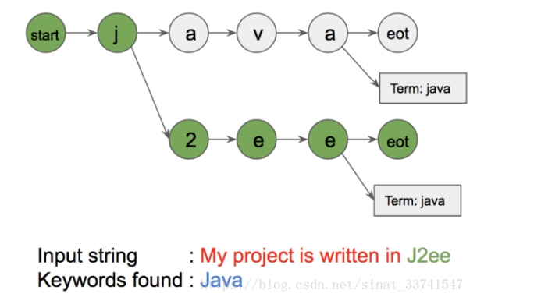

3.4 黑客行为分析
(1) 打标签
对130个黑客发言的所有数据，按照发言的每一句话，打标签，最开始的时候，标签主要分为4类，即标签1：共享黑客工具，标签2：传播恶意源代码或者传播黑客教程，标签3：泄露信息数据，标签4：较正常交流行为
但到后来，采用svm预测训练的时候，发现由于标签3的数据内容过少，分类效果较差，所以我们将标签3的数据暂时先不纳入训练范围
这里由于我们爬取的是英文，我们为了加快打标签，我们写了脚本，调用有道API进行了翻译，最后将130个黑客说的每一句话，在去重后，将其及其标签存入数据库表hack_record中，共计14787条记录。如图
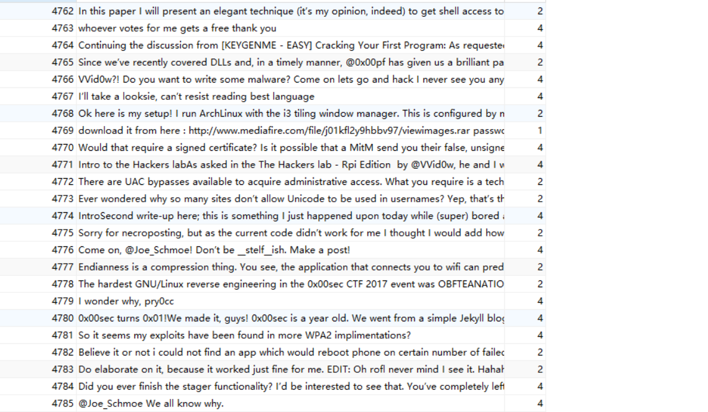
(2)对其分词和去停词
这里我们主要用nltk库自带的分词库和去停词库来进行分词、去停词。具体的话，我们将14787记录中的record字段，一条一条取出，进行分词，然后采用停词库去除冠词等无用的词。
(3) 计算每一条记录中词的词频tf
在去分词和去停词的同时，对说的每一条记录计算词频，最后将其导出为sentences.json文件，文件内容格式为[{word1:count1,word2:count2},{}…,],其中每一个字典，记录每一条记录的词和词频。如图
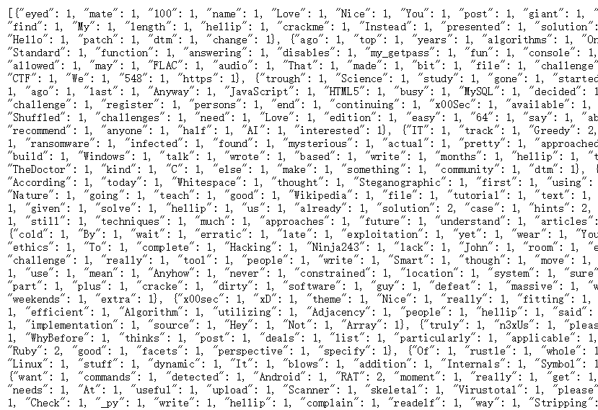
(3) 计算词的文档频率df
在分完词后，存储出现的词语，然后结合hack_record库，计算每一个词语在每一个类别话语中出现的频率最后存储到数据库中。如图
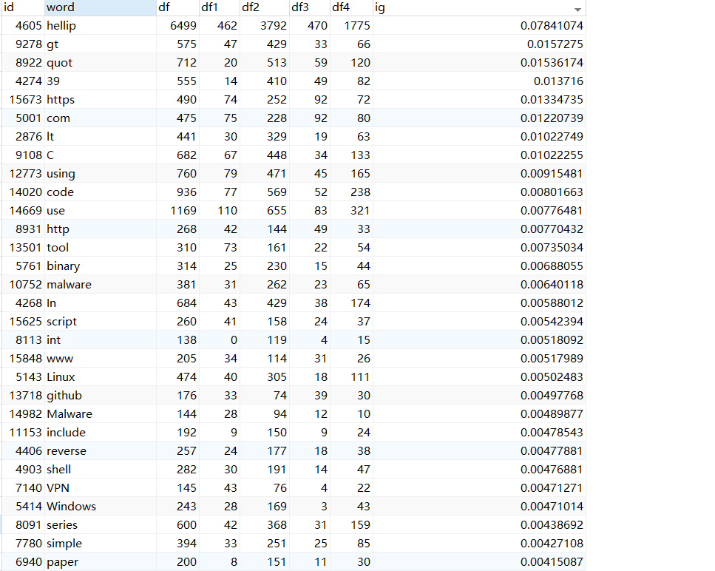
(4) 特征选择(信息增益)
在选择特征的过程中，我们组采用信息增益算法进行特征选择。对于信息增益中，重要性的衡量标准就是看特征可以为分类系统带来多少信息，带来的信息越多，该特征越重要。我们感觉信息增益较为适合我们组当前的情况，于是采用信息增益进行特征选择，在后期多次尝试后，我们最终选出了700个特征，存入features.json文件中，如图：
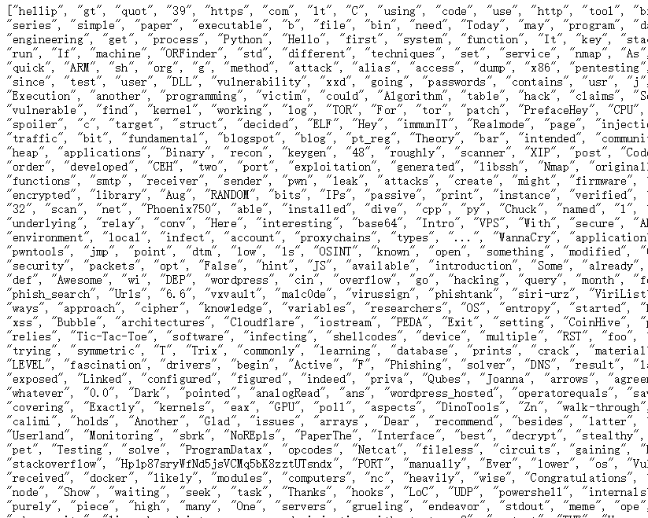
(5) 采用svm算法进行分类
我们在选择分类算法的时候，认为svm在处理小量数据时有较好的分类效果，因此选择了svm。
首先，我们先量化数据，我们对每一条记录通过计算好的tf,df进行计算tf-idf值，然后将数据7，3分为训练集和预测集，来训练模型，在模型训练好后，将其保存下来。
在训练过程中，发现由于标签3的数据过少，分类效果较差，所以我们将标签3的数据暂时先不纳入训练范围
多次调参后，目前模型预测率0.73，回召率0.74，fl-score 0.75
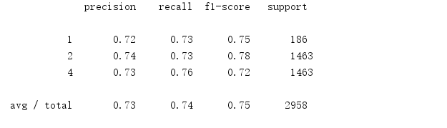
(6) 打印黑客行为
由于一个黑客他说的话有很多，我们会利用模型预测出他说的每一句话的标签行为，最后打印他做过那些行为，如图，测试用户名为xploit的所做的行为
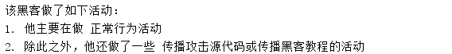

3.5 黑客能力分析
(1) 打标签
我们对130名黑客，将其打标签分为资深黑客，小白黑客,如图
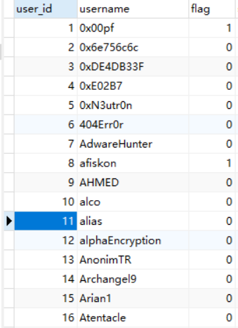
(2) 特征选择
我们选取活跃度和黑客行为作为资深黑客和小白黑客的特征，因为我们在实验过程中发现这两个特征能较好的代表黑客的水平能力。一般来说，越活跃的黑客能力越强，做攻击行为越多的黑客能力越高，因此，我们通过自己试验的公式，对活跃度和黑客行为进行了量化，使其可以作为特征数据进行处理,如图
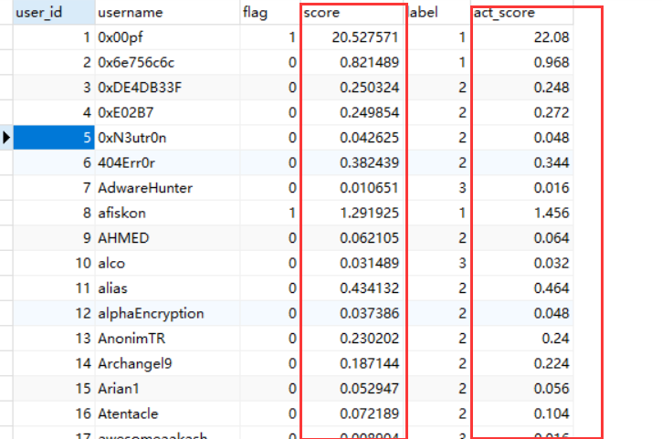
- 采用欧式距离，K=1的简化KNN来训练计算

4 总结
我们挑选了两个类型差别较大的黑客数据进行运行
项目运行结果：
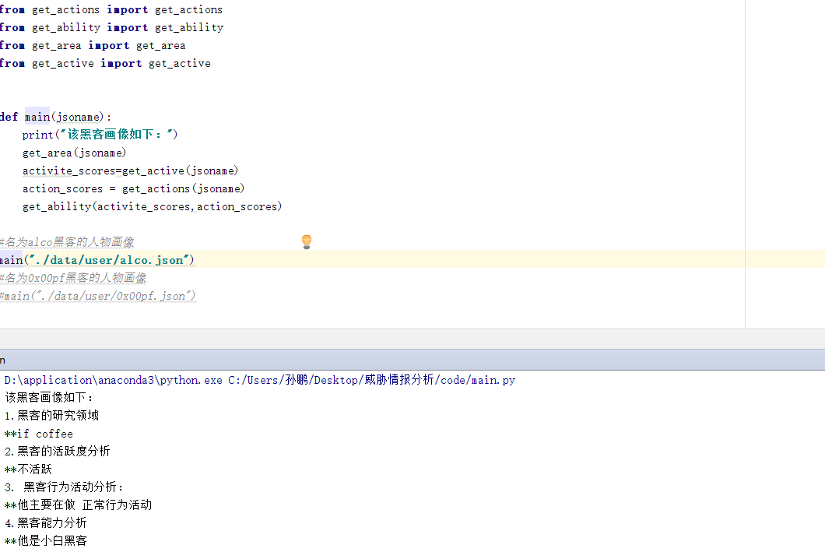
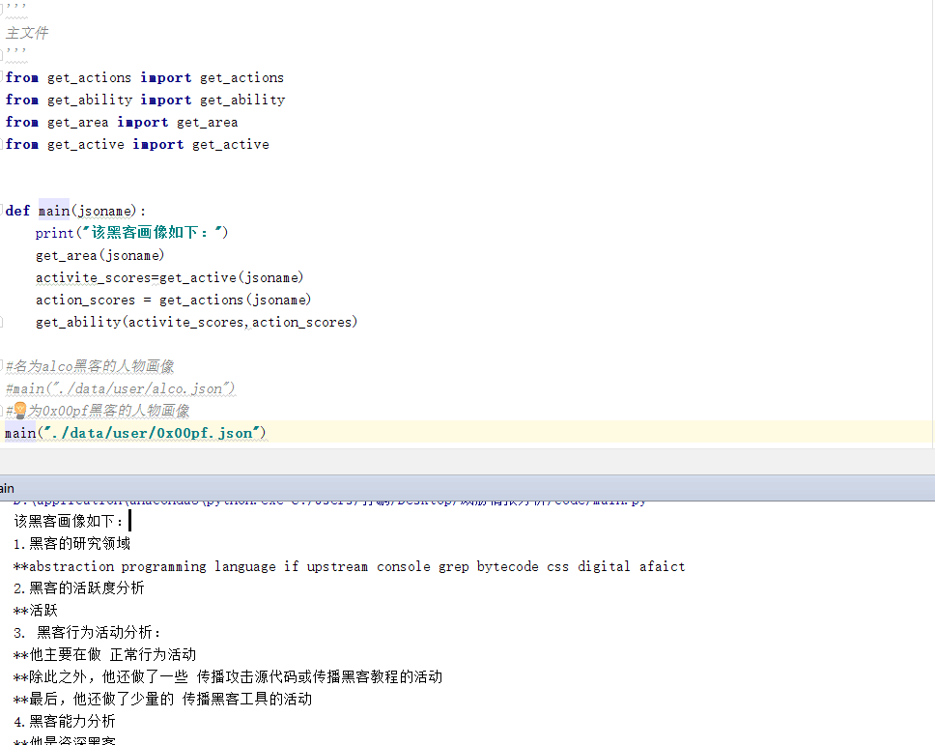

本项目我们首先通过爬虫程序成功获取了黑客的聊天记录。接着通过统计学与机器学习的双重方法实现了对黑客的活跃度、研究领域、行为、能力建立画像的目标，可以在一定程度上对计算机和网络的安全事件提供预测支持。当然我们选择的黑客的属性并不全面，在实际应用中会存在局限性，在今后可以从更多属性上对黑客建立更多的画像，投入更广泛的使用。
参考文献
- 般若Neo. CSDN博客. https://blog.csdn.net/hwhsong/article/details/79641826

